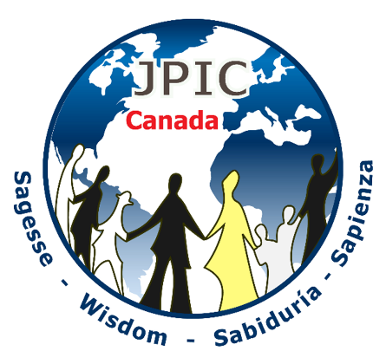
GRIGLIA DI RIFLESSIONE
Giornata Internazionale contro il traffico umano

In quest’anno 2020 così segnato dalla pandemia del Covid-19, la riflessione proposta è elaborata attorno agli effetti del Covid sulle vittime della tratta delle persone. La fonte principale di informazioni è un documento pubblicato dal « Comitato d’Azione contro la Tratta Umana Interna e Internazionale » intitolato: « Covid-19 e Tratta delle persone ».
CIO’ CHE DICE L’ORGANIZZAZIONE DELLE NAZIONI UNITE (ONU):
L'ONU mette in guardia contro i rischi aumentati per le vittime della tratta degli esseri umani ¹ :
- Il contenimento restringe l’accesso alle risorse di aiuto, siano finanziarie, sociali, di polizia, ecc. «I servizi di aiuto alle vittime della tratta sono ridotti al minimo o sospesi.»
- L’ONU chiede ai paesi di «mantenere le case e le sedi telefoniche aperte» per proteggere le persone che sono ancora più a rischio. «Alcuni rifugi sono anche stati chiusi a causa del virus e altri mancano di strutture di protezione ».
- Un’inchiesta, avviata dall’ONU, è in corso presso le vittime di tratta di persone e dei soccorritori in prima linea, per elaborare raccomandazioni che raggiungano situazioni concrete vissute negli Stati membri.
- Il coronavirus aumenta i rischi di tratta di esseri umani, avverte l'ONU «... le chiusure di frontiere impediscono ad alcune vittime di rientrare a casa loro. Esse devono inoltre affrontare allentamenti nelle procedure legali e rischiano cattivi trattamenti supplementari oppure di essere abbandonate dai loro rapitori.»²

IN CANADA, CONDIZIONI SUBITE DAI MIGRANTI VULNERABILI:
Generalmente, le condizioni di vulnerabilità vissute dalle persone migranti le pongono in condizione di sfruttamento; mancanza di denaro per vivere, di accesso al lavoro, rischio di espulsione dal loro alloggio, ecc. Queste condizioni di grande precarietà possono portare più facilmente a situazioni di tratta, perché le persone per sopravvivere sono spinte ad accettare qualunque cosa. Quali soluzioni si offrono loro? Andare verso la prostituzione? Lavorare in condizioni di pericolo per la salute? Che altro?
Ridurre le condizioni di vulnerabilità vissute dalle persone migranti costituisce uno dei mezzi per proteggerle dallo sfruttamento che possa portare a situazioni di tratta.

PERSONE PIU’ VULNERABILI DI FRONTE ALLA SITUAZIONE DEL COVID
L’Istituto Polaris degli Stati Uniti evidenzia che lavoratrici domestiche perdono il loro impiego perché gli stessi datori di lavoro sono a casa o non hanno più denaro né lavoro loro stessi, ³ per questo si ritrovano in una situazione di maggiore vulnerabilità di fronte allo sfruttamento. La chiusura delle frontiere ha pure un impatto per coloro che vorrebbero rientrare nel loro paese per occuparsi dei propri figli.
Inoltre, le donne attive nel sistema di prostituzione «che hanno un protettore hanno sempre l’esigenza di portargli soldi e i clienti non sono meno esigenti, al contrario.» Si chiede loro una sottomissione ancora maggiore alle esigenze dei clienti. ⁴
Il Servizio di polizia della Città di Montréal e la Sicurezza del Québec hanno notato un aumento dello sfruttamento sessuale su internet «dall’inizio del contenimento a motivo del COVID-19». Questo si spiega per il fatto che «i giovani attualmente trascorrono più tempo in linea e rischiano di essere vittime di questo tipo di crimine. »
NEL MONDO
La povertà e l’esclusione aggravate dalle conseguenze della pandemia del COVID-19 rischiano di fare più vittime di tratta delle persone. Diverse organizzazioni lo segnalano pubblicamente.
Sono riportati casi di schiavitù moderne in Africa del Sud e in Malesia. Lavoratrici e lavoratori, spesso migranti, sono rinchiusi nelle fabbriche per produrre guanti medicali. In Spagna, migranti senza documenti e senza terra lavorano nelle zone agricole senza alcuna protezione contro il COVID 19.
ALCUNE FONTI DI INFORMAZIONE COMPLEMENTARE:
- CathII: Comitato d’Azione contro la Tratta Umana Interna e Internazionale: http://www.cathii.org/
- www.interfaith-project-trafficking-personal-persons/
- www.vaticannew.va
- https://migrants-refugees.va/ : servizio « Migranti e Rifugiati » del Dicastero del Vaticano per il servizio dello Sviluppo Umano Integrale (DHI) che tiene in considerazione i numerosi adulti e bambini vittime della tratta delle persone a fini di sfruttamento sessuale, di traffico di organi, di accattonaggio e di criminalità forzata
Per contribuire alla lotta contro la tratta di esseri umani e contro la schiavitù, questo servizio ha elaborato un documento pastorale messo a disposizione di tutti: « Orientamenti pastorali sulla Tratta delle Persone » che si può trovare con l’aiuto del collegamento seguente: https://migrants-refugees.va/fr/traite-et-esclavage/

